# Российский Университет Дружбы Народов.

## Отчет по лабораторной работе номер 5

## Предмет: Математическое моделирование

### Выполнила: Филиппова Вероника Сергеевна

### Группа:НКНбд-01-18

### Преподаватель: Кулябов Дмитрий Сергеевич

# Объект и предмет исследования

Модель хищник-жертва

# Cписок иллюстраций

1. images/1.jpg
2. images/2.jpg
3. images/3.jpg

# Техническое оснащение и выбранные методы проведения работы

Ноутбук, интернет, OpenModelica Connection Editor.

# Цель работы

Ознакомиться с простейшей моделью взаимодействия двух видов типа «хищник —жертва» (модель Лотки-Вольтерры )

Мой вариант 55

# Задачи

1. Построить график зависимости численности хищников от численности жертв.
2. Построить графики изменения численности хищников и численности жертв.
3. Найти стационарное состояние системы.

# Выполнение лабораторной работы

Простейшая модель взаимодействия двух видов типа «хищник —жертва» -модель Лотки-Вольтерры. Данная двувидовая модель основывается на следующих предположениях: 1. Численность популяции жертв xи хищников y зависят только от времени (модель не учитывает пространственное распределение популяции на занимаемой территории) 2. В отсутствии взаимодействия численность видов изменяется по модели Мальтуса, при этом число жертв увеличивается, а число хищников падает 3. Естественная смертность жертвы и естественная рождаемость хищника считаются несущественными 4. Эффект насыщения численности обеих популяций не учитывается5.Скорость роста численности жертв уменьшается пропорционально численности хищников

$$\left\{\begin{matrix}\frac{∂x}{∂t}=ax(t)+bx(t)y(t) \\ \frac{∂y}{∂t}=-cy(t)-dx(t)y(t)\end{matrix}\right.$$

Где $x$- число жертв, а $y$- число хищников

Если начальные значения задать в стационарном состоянии $x(0)=x_{0},y(0)=y_{0}$, то в любой момент времени численность популяций изменяться не будет.

Дано:

$$

$x0$ = 8 $y0$ = 21

1. График зависимости численности популяции хищников от численности популяции жертв. (Рис.1)

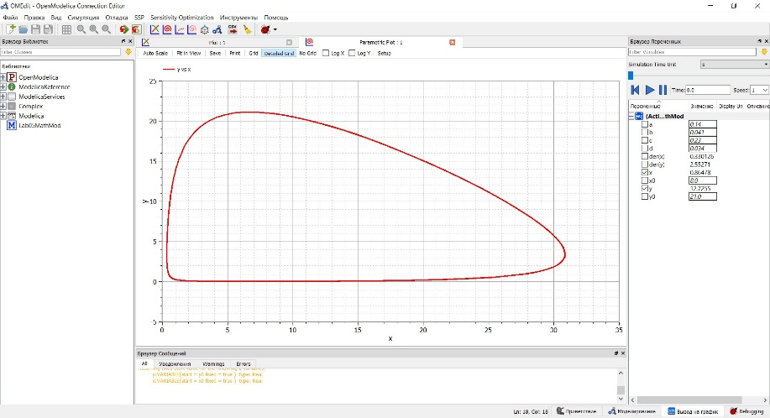{ Рис.1 }

1. Графики изменения численности популяции хищников и численности популяции жертв с течением времени (Рис.2)

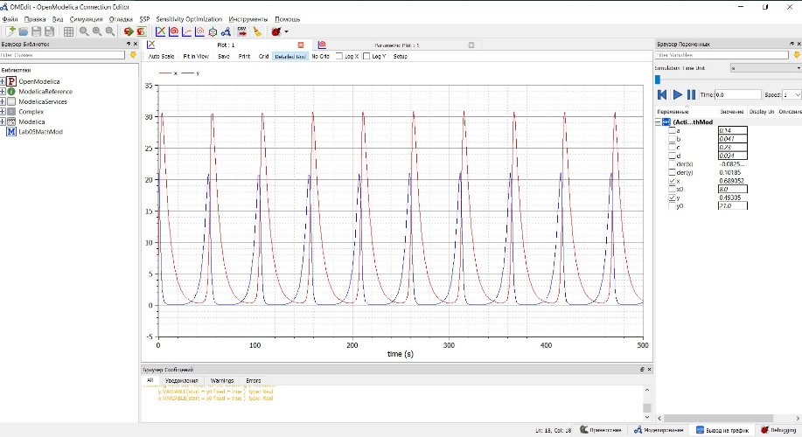{ Рис.2 }

1. График стационарного состояния системы. (Рис.3)

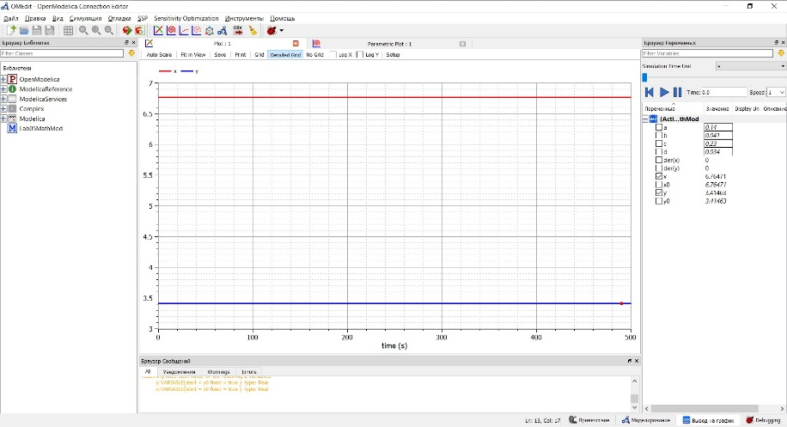{ Рис.3 }

# Выводы

Ознакомилась с простейшей моделью взаимодействия двух видов типа «хищник —жертва». Построила графики зависимости численности хищников от численности жертв; изменений численности хищников и численности жертв, а также нашла стационарное состояние системы